2017年柯桥区博物馆年度报告

【概述】2017年，柯桥区博物馆积极发挥展示、教育、收藏、保护、研究、利用等基本职能，努力建设市、区两级爱国主义教育基地和社会科学普及基地。常年免费对外开放，全年共接待参观者57000余人次。先后推出馆内临时展览和省内外交流展览各16期，赴镇（街）文化馆、学校巡回图片展览5期；面向学校举办“零距离赏宝进校园”特色活动；面向街道社区举办“文物省亲”特色活动。充分利用多种传媒宣传手段，加强与社会各界的联系，努力提高博物馆的知名度和影响力。开拓创新，奋发进取，较好地完成全年各项工作任务。
【积极开展考古调查与发掘工作，保护文化遗产】柯桥区平水镇裸心湖酒店建设工地内的宋代大墓，自2016年11月份发现以来，受到各方的广泛关注和重视，先后有省文物局柳局长、柯桥区祝副区长等领导来工地视察指导。考古发掘表明这是一座南宋时期的墓葬，该墓为前朝后寝式布局，坐北朝南，南北依落差共有三大台地，东西按南北中轴线严格对称，墓园结构完整。采用主墓和附属建筑同时清理的工作步骤，先后发现了神道、门楼、凸字型大殿、鬼头屋、东西廊庑、庭院、水井、五级平台、环墉、阙楼、墓顶积石、挡土墙及排水沟等墓葬附属设施。如此结构完整、规模巨大的宋墓在浙江省尚属首次发现，为我们了解宋代的墓葬营造技术提供了珍贵的实物资料。在墓园的东部还发现有小型的制陶作坊遗迹，出土了一些陶范；还发现了一个烧制砖瓦的窑址，也为研究遗址中出土大量精美的建筑构件和材料，找到了源头。关注区域内基本建设工程动态，使零星墓葬和零星文物得以有效保护。今年先后赴平水、湖塘、华舍、齐贤等地踏勘建设工程动态，在华舍调查石牌坊的保存和保护现状，联系落实就地保护等相关事项。在平水下灶村清理生产建设工程中发现的零星古墓多座，有效地保护文物的安全。接收平水派出所移交文物2件。
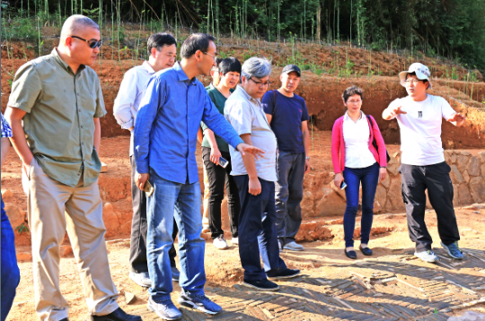
【做好日常开放工作，提供优质安全服务】认真履行“窗口”职能，做好博物馆观众的接待工作，博物馆2017年共接待各类参观团体和参观者达57000余人次，其中未成年人参观者占38000余人次。博物馆为观众提供免费讲解服务，针对不同观众群体进行不同版本的特色讲解。同时，切实加强博物馆工作人员的安全教育，定时检测、维护安防设施设备，不断提高员工安全意识，做到防微杜渐，防患于未然，确保博物馆参观者和文物的绝对安全
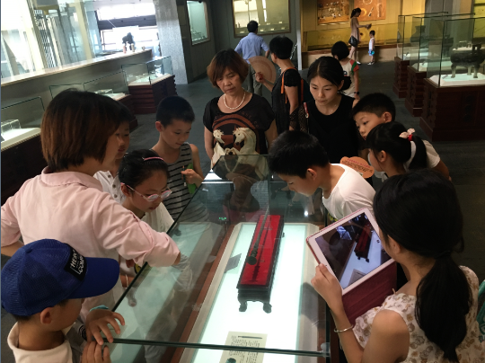
【加强馆际交流，举办特色临展】2017年，举办了“翰墨菁华——现当代名家书画艺术展”、“艺无止境——柯桥区陶里小学翰画艺术作品展”、“创世纪——中国当代书法六人展”、“润物锡无声——传统锡器匠艺文化展”、“金石遗珍——绍兴摩崖图片展”、“碧水柯桥——当代书画名家作品邀请展”、“与贤者游——周关洪书法作品展”、“童笔生趣——柯桥区少年儿童硬笔书法作品展”、 “建军90周年图片展” 、“缶庐遗风——诸乐三书画印特展”、“喜迎十九大 翰墨颂辉煌——绍兴市柯桥区书法大展”、“红黄蓝创意艺术梦——柯桥区钱清镇中心小学学生艺术作品展”、“观心应手——纪念王阳明先生诞辰545周年书画展”等13期临时展览。这一系列内容丰富、形式多样的临时展览，补充了基本陈列的内容，吸引了更多的观众前来博物馆参观。同时，为贯彻党中央关于“让文化遗产活起来”这一指示精神，发挥库藏文物独特的宣教功能，展示会稽铜镜丰富的装饰题材和越窑青瓷的千峰翠色，在严格办理报批程序的前提下，柯桥区博物馆与新昌博物馆联合举办了“峰翠玉润——柯桥博物馆藏越窑靑瓷精品展”，向浙江省博物馆提供馆藏纪年靑瓷用于“青色流年—浙江古代纪年瓷精品展”，并且与萧山博物馆、海盐博物馆联合举办了馆藏会稽铜镜展。
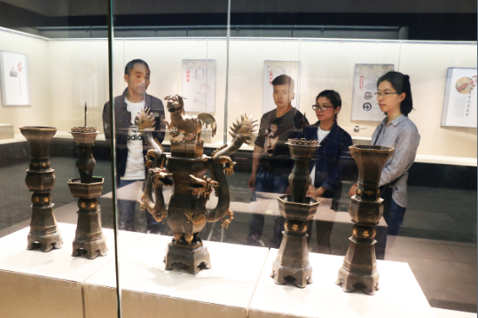
【丰富教育活动，发挥爱国主义教育基地和社会科普基地作用】柯桥区博物馆作为市、区两级的爱国主义教育基地和社会科学普及教育基地，一直以来都以服务社会、服务大众为宗旨，发挥着重要的社会教育作用。2017年，博物馆积极联系区内多所中小学校，热情接待组织在校师生前来学习实践。接待了鲁迅中学、柯桥中学、杨汛桥镇中心小学、绍兴职业技术学校等多所学校，以及柯桥日报金牌小记者班、柯桥中学德国访学团、绍兴一中新生社会实践团、童夫子国学游学团等学生团体。努力加强博物馆与社会的联系，扩大博物馆的社会影响力，更加充分地发挥了爱国主义教育基地、社会科学普及教育基地、“第二课堂”的积极作用。
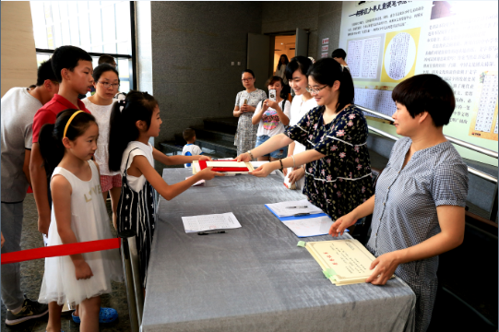
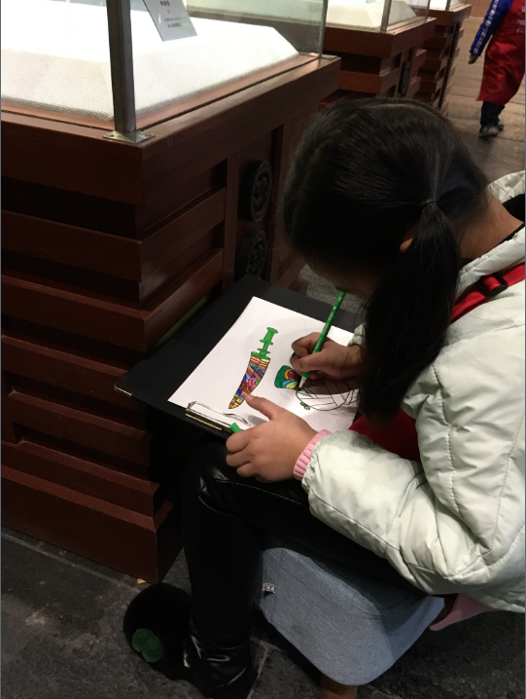
【注重社会交流与推广，开展“文化有约”、“文物省亲”系列活动】为进一步提升传统文化与现代生活的紧密联系和引领作用，使广大文物爱好者在认识文物的历史价值的同时，获得鉴赏文物的知识，2017年柯桥区博物馆继续开展“文化有约——零距离赏宝”系列活动，分别于3月、5月、10月、11月先后四次利用库藏绍籍名家书法作品，在柯桥实验小学新老校区、钱清小学、双梅小学开展“文化有约——零距离赏宝”进校园专题活动。该活动深受广大师生的欢迎，师生们不仅认真观赏李鹤年、林岫和赵雁君等名家力作，还积极现场提问互动，收到了进一步培养传习书法艺术的兴趣，提高书法鉴赏能力的目的。同时，为盘活文物藏品资源，丰富民众精神文化生活，为普及文物鉴赏和文物法律法规知识，柯桥区博物馆新推出了“文物省亲”系列活动。在漓渚、平水等地举办了三场活动，通过展示当地出土的文物以及举办讲座活动，让文物的历史文化价值得以体现，实现了博物馆的宣传教育职能，提升了博物馆的社会影响力。
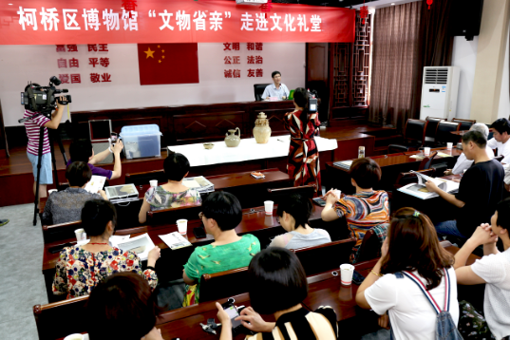
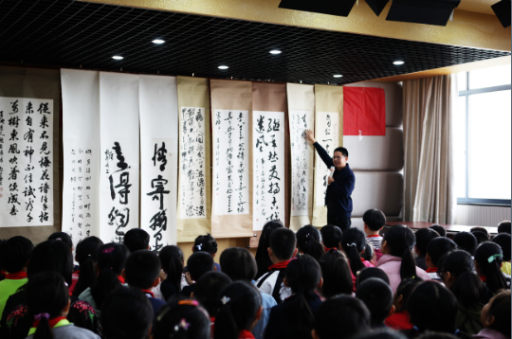
【开放全新展厅，推进博物馆数字化建设】柯桥区博物馆将一楼展厅全部改造成为符合现代展示理念、适合各种形式展览的多功能临时展厅，建筑面积约1000平方米，展线长约150米。还可根据展示需要，将临展厅分割成两个区域，可同时满足展出两个不同主题的临时展览的需求，提高了博物馆的展览水平。数字化是当代博物馆发展和推广的必然趋势，2017年柯桥区博物馆进一步推进了博物馆数字化建设，博物馆APP投入使用，自助解说和导览功能为观众参观带来了全新体验和多样化的选择。另外，博物馆增加了更多的多媒体互动设施，丰富了观众的参观方式和内容。
【其它】除上述各项工作，2017年柯桥区博物馆还开展了很多其他工作：一是完成《峰翠玉润——柯桥博物馆藏越窑靑瓷撷珍》一书的编写出版工作，积极宣传和利用“一普”成果。绍兴是越瓷的故乡，本馆收藏的越窑靑瓷数量之多，质量之精，翘楚越地。为宣传和利用祖先馈赠我们的财富，进一步研究越窑靑瓷的烧制技艺，编写出版《峰翠玉润——柯桥博物馆藏越窑靑瓷撷珍》成为今年工作的重要组成部分，于11月底圆满完成该书的出版工作。二是在去年举办“中国柯桥·越瓷文化学术研讨会”的基础上，编辑出版《越瓷文化学术研讨会论文集》；三是做好藏品的鉴定定级工作，以提升馆藏文物档次。在严格筛选馆藏文物基础上，精挑110件文物，上报浙江省文物局，要求派相关专家予以鉴定定级。相关专家于12月前来本馆开展此项工作；四是做好博物馆展厅玻璃贴膜和临时展厅独立展示柜的购置工作；五是做好博物馆各类材料的申报工作。

